
Berg-Schueni

Wynigen - Bollodingen

Oster Bummel - Donnerstag, 14. 4. 2020

Treffpunkt: 9:30 Uhr / Wynigen

Leitung: Franz Peterhans

Wanderroute: Wynigen 527m – Riedere 614m – Rüedisbach 641m –
Mutzgrabe 560 m – Weid 663m – Oschwand 626m –
Spych 605m – Humberg 580 m – Bollodingen 476m
Wanderzeit: ca. 3:30 Std., 12.6 km leichtes Wandern, 430 m auf und 460 m ab Bei Schlechtwetter ungünstige Route!

Wanderkarte: LK 1147,1167

Ausrüstung: übliche Wanderausrüstung, Stöcke
Verpflegung: Gasthof «Oschwand», Dörfli 9, 3476 Oschwand 062 961 71 23 / www.oschwand.ch
Abschiedstrunk im Restaurant Löwen, Bollodingen / www.loewen-bollodingen.ch

Anmeldung: bis 12.4.2022 Franz Peterhans Tel. 044 341 61 31
079 566 40 44 E-Mail: peterhans@bluemail.ch

Fahrplan: Es ist immer ratsam, die Abfahrtszeiten zu kontrollieren.

Abfahrt | Zeit | Gleis | Linie | Umsteigen
Zürich HB | ab 08:30 | 31/32 | IC 1512
Olten | an 09:00 | 3 |  | Olten
Olten | ab 09:06 | 10 | RE 2814
Wynigen | an 09:30 | 1

Rückfahrt : ab Bollodingen Dorf xx:14 und xx:42

Ticket: ab Wohnort nach Wynigen und zurück ab Bollodingen Dorf

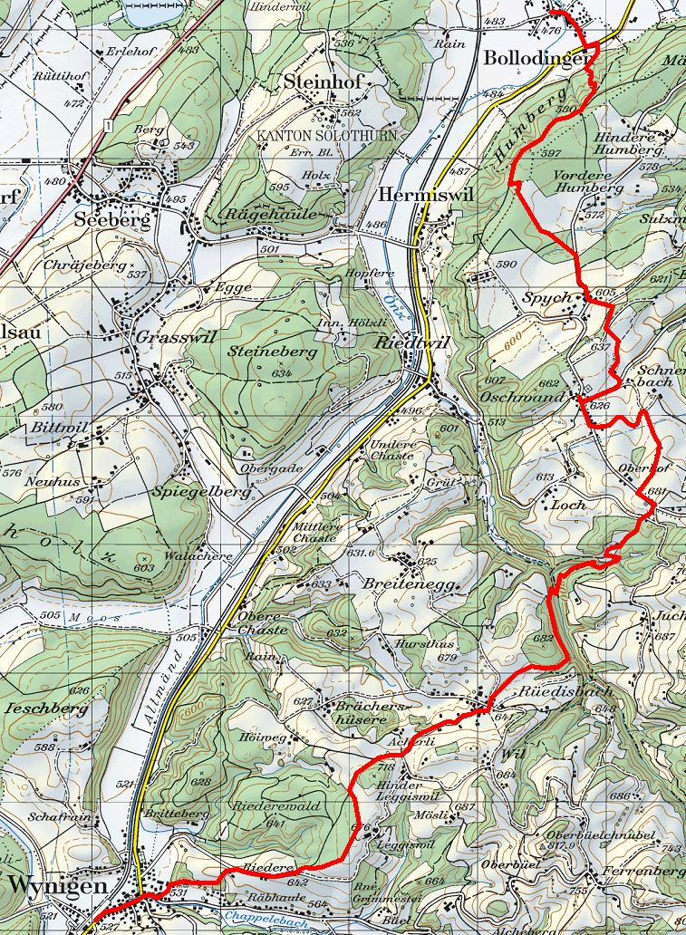

Abkürzung / Huddelwetter-Variante

Für die «Bergschueni Light» besteht die Möglichkeit mit einem späteren Zug und Bus nach Riedtwil-Bahnhof zu fahren um in ca. 40 Minuten nach Oschwand zu wandern. Nach dem Essen gemeinsam mit der Gruppe nach Bollodingen wandern.

Wanderroute: Riedtwil 496 m – Pt. 514 – Oschwand 626m –
Spych 605m – Humberg 580 m – Bollodingen 476m

Wanderzeit: ca. 1:50 Std., 5.9 km leichtes Wandern, 190 m auf und 210 m ab

Abfahrt | Zeit | Gleis | Linie | Umsteigen
Zürich HB | ab 09:53 | 16 | IR 35
Herzogenbuchsee | an 10:53 | 1 |  | Herzogenbuchsee
Herzogenbuchsee | ab 10:56 |  | B 54
Riedtwil, Bahnhof | an 11:17

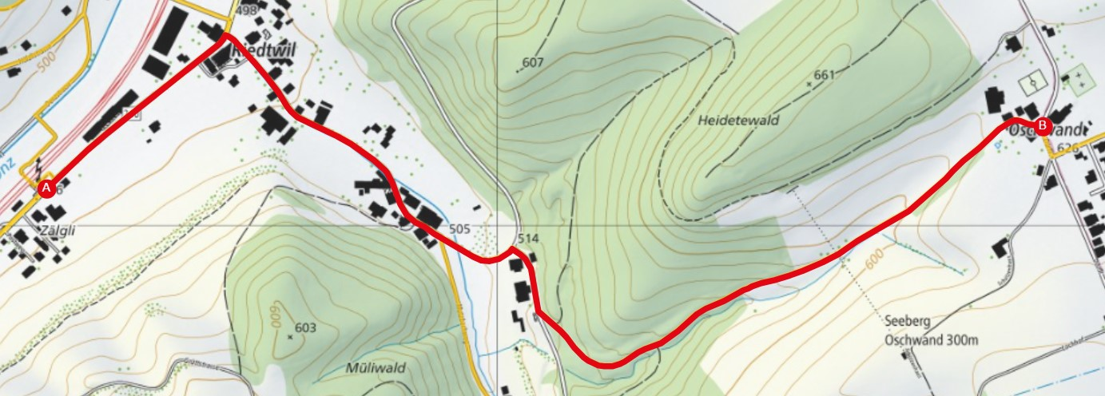

Sollte der Osterhase mit uns kein Einsehen haben, und mit ungünstigem Wetter aufwarten, werden wir eine Ersatzwanderung in der Umgebung von Zürich machen.

Bitte ab Dienstag, 12. April ein entsprechendes e-mail beachten!

